ДОКУМЕНТ ПОДПИСАН

ЭЛЕКТРОННОЙ ПОДПИСЬЮ

Сертификат: 00E84D22FF28FB27D86CD8DCF29CB88CE2

Владелец: Замма Ольга Алексеевна

Действителен: с 28.04.2023 до 21.07.2024

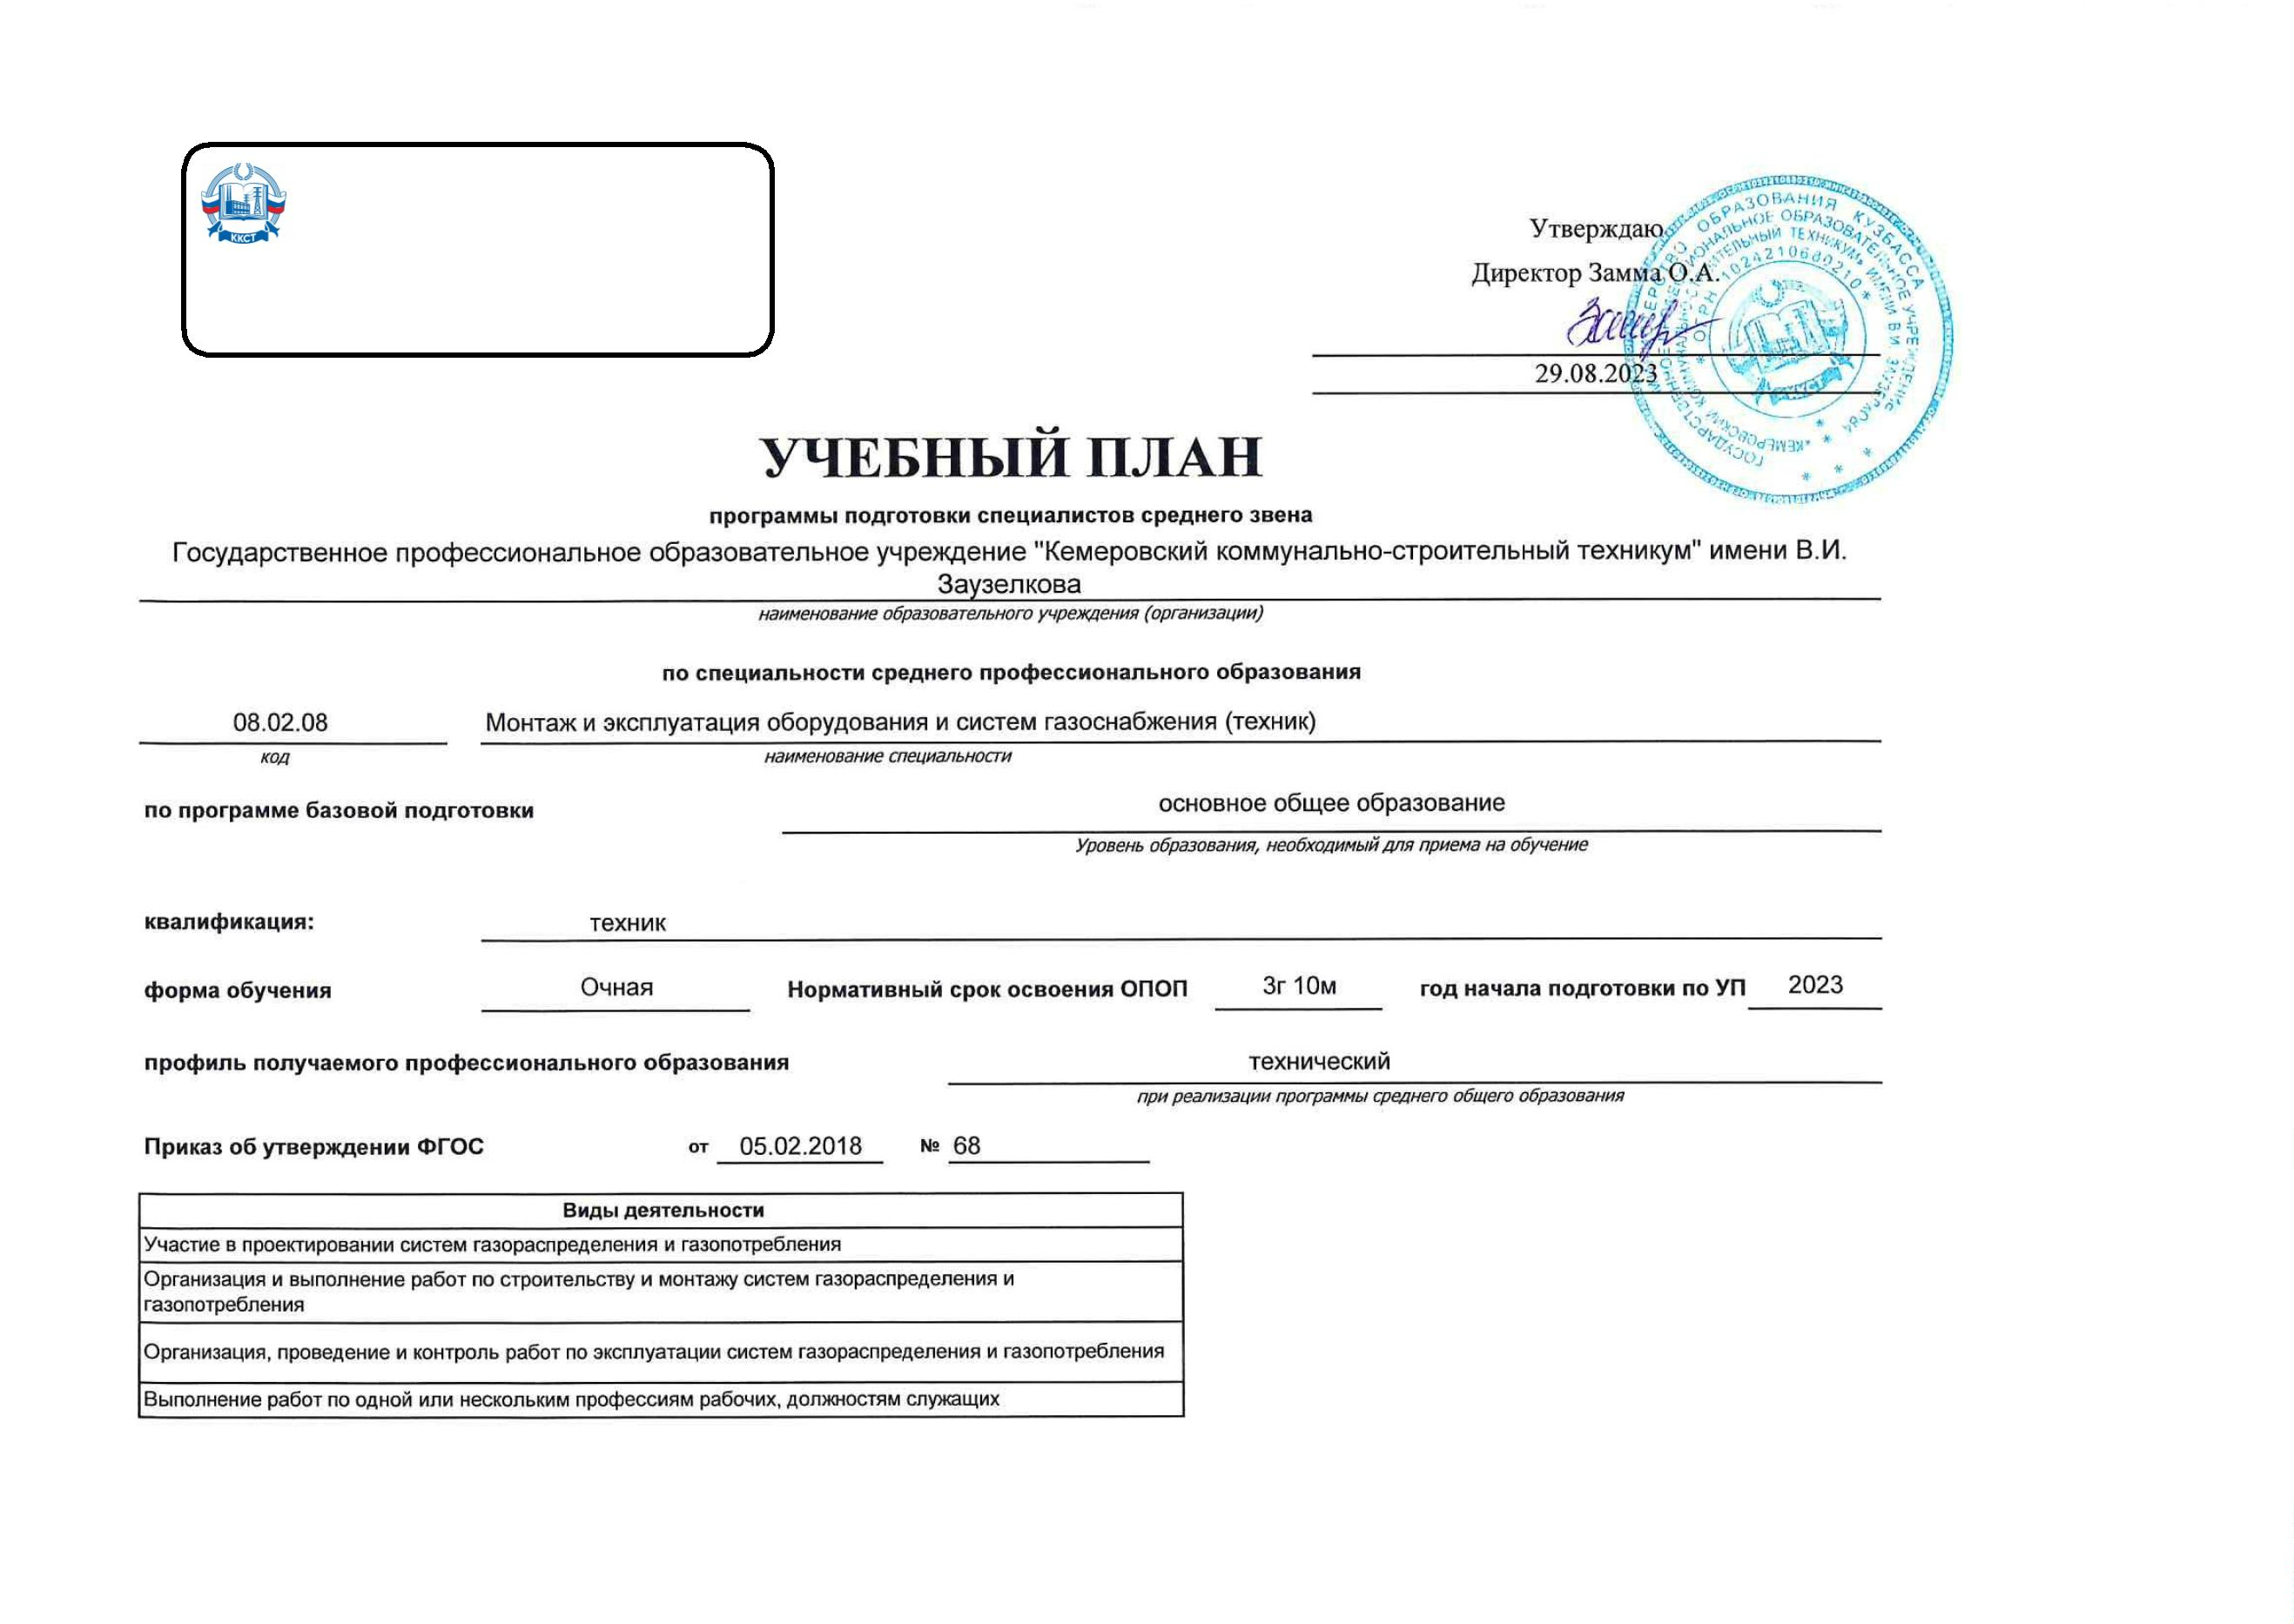

Курс 1

Курс 2

Курс 3

Курс 4

-

-

-

Форма контроля

Зачет

Итого акад.часов

Объём ОП

Семестр 1

Семестр 2

Семестр 3

Семестр 4

Семестр 5

Семестр 6

Семестр 7

Семестр 8

Считать

в плане

Экза

мен

Экспе

По

С

Обяз. Вар.

часть часть

1476

Индекс

Наименование

Зачет

КР

Др

СР

ПАтт

Итого Лек Лаб

Пр

КРП Конс СР ПАтт Итого Лек Лаб

Пр

КРП Конс СР ПАтт Итого Лек Лаб

Пр

КРП Конс СР ПАтт Итого Лек Лаб

Пр

КРП Конс СР ПАтт Итого Лек Лаб

Пр

КРП Конс СР ПАтт Итого Лек Лаб

Пр

КРП Конс СР ПАтт Итого Лек Лаб

Пр

КРП Конс СР ПАтт Итого Лек Лаб

Пр

КРП Конс СР ПАтт

с оц.

р тное плану преп.

**ОП.ОБЩЕОБРАЗОВАТЕЛЬНАЯ ПОДГОТОВКА**

1476

1476

1476

1476

1432

1432

16

16

28

28

612

612

370

370

236

236

6

6

864

864

460

460

366

366

16

16

22

22

**О.00.ОБЩЕОБРАЗОВАТЕЛЬНЫЙ ЦИКЛ**

1476

**1**

**222**

**1**

**111**

**1**

**+**

БД.00

**Базовые дисциплины**

**12**

**1**

**2222**

**2**

884

**884**

**856**

**16**

**12**

884

348

**196**

**146**

**6**

4

2

536

**256**

**258**

**16**

**6**

**22**

+

+

+

+

+

+

+

+

+

ОУДб.01

ОУДб.02

ОУДб.03

ОУДб.04

ОУДб.05

ОУДб.06

ОУДб.07

ОУДб.08

ОУДб.09

Русский язык

Литература

1

2

72

108

108

136

72

72

108

108

136

72

68

102

106

136

72

4

6

2

72

108

108

136

72

72

54

50

52

30

54

30

14

24

48

12

10

1

54

58

84

42

72

42

42

42

26

22

58

24

20

22

10

14

42

6

Иностранный язык

История

1

2

2*

1

1

40

20

60

22

50

32

28

Обществознание

География

2*

2

72

72

72

72

Химия

2

1

1

72

72

72

72

30

30

30

24

26

2

6

4

Биология

2

72

72

72

72

Физическая культура

12

72

72

72

72

28

+

ОУДб.10

Основы безопасности и защиты Родины

2

68

68

68

68

68

32

36

+

+

**+**

ОУДб.11

ОУДб.12

ПД.00

Индивидуальный проект

Информатика

2

2

32

32

16

16

32

32

82

328

6

10

50

**108**

16

1

**111**

1

144

592

144

**592**

138

**576**

6

**16**

144

592

62

264

22

**174**

40

**90**

26

**204**

**16**

4

**Профильные дисциплины**

Математика

**22**

2

+

+

**+**

ПД.01

268

180

268

180

264

174

4

6

268

180

132

70

96

56

36

14

136

110

96

82

36

22

6

ПД.02

Физика

2

1

6

ПОО

**Предлагаемые ОО**

**ПП.ПРОФЕССИОНАЛЬНАЯ ПОДГОТОВКА**

4464

624

56

4464

624

56

4160

580

50

208

44

6

96

3190 1274

612

102

282

32

268

64

44

6

18

864

104

352

34

14

436

60

44

10

18

612

108

286

32

278

70

36

6

12

900

188

56

366

108

42

420

64

8

60

36

16

6

18

612

64

334

238

60

34

4

6

864

58

140

686

56

14

2

24

**ОГСЭ.Общий гуманитарный и социально-экономический цикл**

530

56

94

+

+

ОГСЭ.01

ОГСЭ.02

Основы философии

6

3

История

56

56

52

4

56

56

30

22

4

+

+

ОГСЭ.03

ОГСЭ.04

Психология общения / Коммуникативный

практикум

Иностранный язык в профессиональной

деятельности

6

8

82

82

74

8

6

82

82

24

26

66

8

8

2

34567

168

168

162

168

168

24

22

24

18

34

28

28

26

6

2

30

30

24

24

28

36

28

32

28

30

28

28

+

+

+

ОГСЭ.05

ОГСЭ.06

ОГСЭ.07

Физическая культура

34567

8

5

168

52

168

52

154

48

14

4

2

2

26

52

24

16

2

4

4

4

2

Основы финансовой грамотности

Основы предпринимательской деятельности

52

42

32

4

3

42

42

40

2

42

34

6

2

**ЕН.Математический и общий естественнонаучный учебный цикл**

270

72

270

72

240

60

18

6

12

6

270

72

196

72

102

32

68

28

22

14

6

12

6

74

46

24

+

+

ЕН.01

ЕН.02

Математика

3

3

Информатика

72

72

68

4

72

72

46

4

+

+

ЕН.03

ЕН.04

Экологические основы

природопользования

Технологии автоматизированной обработки

информации

52

74

52

74

42

70

4

4

6

52

74

52

24

18

4

6

7

4

74

46

80

24

52

4

6

**ОП.00.Общепрофессиональный цикл**

1198

136

72

1198

136

72

1064

124

62

80

12

4

54

902

136

72

296

242

68

72

36

66

106

10

40

20

36

114

52

22

14

26

16

6

6

6

322

68

152

10

14

114

52

24

6

18

264

150

84

14

18

12

226

126

72

16

12

144

6

+

+

+

+

+

ОП.01

ОП.02

ОП.03

ОП.04

ОП.05

Инженерная графика

3

3

Техническая механика

Электротехника и электроника

Материалы и изделия

3

4

6

6

4

72

72

62

4

72

2

36

62

18

38

10

12

2

6

6

6

3

66

66

62

4

66

4

Основы строительного производства

Основы гидравлики, теплотехники и

аэродинамики

4

5

4

62

62

50

6

6

6

6

62

+

+

ОП.06

ОП.07

80

84

80

84

70

72

4

6

80

84

80

56

4

6

Основы геодезии

84

38

14

20

6

6

Информационные технологии в

профессиональной деятельности /

Адаптивные информационные и

коммуникационные технологии

Правовое обеспечение профессиональной

деятельности

+

ОП.08

6

62

62

58

4

62

62

32

26

4

+

ОП.09

7

72

72

62

4

6

72

72

72

36

44

26

26

4

2

6

+

+

+

+

+

ОП.10

ОП.11

ОП.12

ОП.13

ОП.14

Экономика организации

7

6

72

56

68

72

72

72

56

68

72

72

70

48

56

64

68

2

8

6

2

4

72

56

68

Менеджмент

56

72

30

46

18

18

8

2

Безопасность жизнедеятельности

Логистика

5

6

6

6

68

72

30

42

26

26

6

4

6

72

72

6

Природные и искусственные газы

5

3

+

+

ОП.15

ОП.16

Охрана труда и бережливое производство

72

72

68

4

72

80

72

48

20

4

Автоматика и телемеханика системы

газоснабжения

**ПЦ.Профессиональный цикл**

80

80

68

6

6

44

22

18

4

36

18

10

2

4

6

6

6

2156

2156

2060

66

30

1272 884

72

42

22

8

438

228

166

262

10

240

104

124

12

486

132

284

60

330

208

102

20

590

140

414

12

24

**Участие в проектировании систем**

**газораспределения и газопотребления**

**4566**

**6**

**+**

ПМ.01

**6**

**6**

**455**

726

368

**726**

**702**

**18**

**6**

506

264

**220**

**128**

**96**

**4**

240

98

**104**

**124**

**12**

258

78

**78**

**142**

**30**

**2**

**6**

+

МДК.01.01

Особенности проектирования систем

газораспределения и газопотребления

6

6

45

368

354

14

104

192

128

60

36

4

60

30

8

58

18

2

Реализация проектирования систем

газораспределения и газопотребления с

использованием компьютерных технологий

+

МДК.01.02

6

5

136

136

132

4

92

36

44

72

70

72

44

22

72

4

66

20

16

30

+

+

УП.01.01

УП.01.02

Геодезическая

4

5

36

72

36

72

36

72

36

Проектирование в системе САПР

Участие в проектировании систем

газораспределения и газопотребления

*Промежуточная аттестация (экзамен по*

*модулю)*

+

ПП.01.01

6

108

6

108

6

108

108

6

108

6

108

*+*

ПM.01.ЭК

*6*

6

*6*

**Организация и выполнение работ по**

**строительству и монтажу систем**

**газораспределения и газопотребления**

**+**

ПМ.02

**8**

**778**

**6**

**6**

456

192

**456**

**438**

**12**

**6**

282

100

**174**

228

120

**54**

**142**

**30**

**2**

72

72

**42**

**26**

**4**

156

**88**

**56**

**6**

**6**

Реализация технологических процессов

монтажа систем газораспределениения и

газопотребления

+

МДК.02.01

7

6

6

192

186

6

92

54

34

30

2

42

26

4

Контроль соответствия качества монтажа

систем газораспределения и

газопотребления требованиям нормативной

и технической документации

+

МДК.02.02

8

150

150

144

108

6

104

46

36

150

88

56

6

Организация и выполнение работ по

строительству и монтажу систем

газораспределения и газопотребления

*Промежуточная аттестация (экзамен по*

*модулю)*

+

ПП.02.01

108

6

108

6

72

6

108

108

*+*

ПM.02.ЭК

*8*

6

6

*6*

**Организация, проведение и контроль**

**работ по эксплуатации систем**

**+**

ПМ.03

**88**

**88**

**77**

470

**470**

**436**

**22**

**12**

334

**136**

258

**166**

**76**

**16**

212

**52**

**142**

**6**

**12**

**газораспределения и газопотребления**

Организация и контроль работ по

эксплуатации систем газораспределения и

газопотребления

Реализация технологических процессов

эксплуатации и систем газораспределения и

газопотребления

Организация, проведение и контроль работ

по эксплуатации систем газораспределения

и газопотребления

*Промежуточная аттестация (экзамен по*

*модулю)*

+

+

МДК.03.01

МДК.03.02

8

7

7

172

184

172

184

160

168

108

12

10

88

84

52

128

130

78

88

38

38

12

4

44

54

28

24

16

18

8

6

132

6

6

+

*+*

**+**

ПП.03.01

ПМ.03.ЭК

ПМ.04

8

108

6

108

6

108

6

108

6

108

*8*

6

*6*

**Выполнение работ професси рабочих**

**14571 "Монтажник наружных**

**трубопроводов"**

**8**

**3348**

**3**

360

**360**

**340**

**14**

**6**

6

**354**

72

72

**42**

**22**

**8**

210

66

**38**

**166**

**6**

78

**72**

**6**

+

МДК.04.01

Спецтехнология по профессии 14571

4

3

138

138

124

14

138

42

22

8

38

22

6

"Монтажник наружных трубопроводов"

+

+

УП.04.01

УП.04.02

Слесарная

4

4

72

72

72

72

72

72

72

72

72

72

72

72

Трубозаготовительная

Выполнение работ професси рабочих 14571

+

ПП.04.01

8

72

72

72

72

72

72

"Монтажник наружных трубопроводов"

*+*

ПM.04.ЭК

ПДП

*Квалификационный экзамен*

ПРОИЗВОДСТВЕННАЯ ПРАКТИКА

(ПРЕДДИПЛОМНАЯ)

*8*

6

6

6

6

6

*6*

+

8

144

144

144

144

144

144

**ГИА.Государственная итоговая аттестация**

216

216

216

216

216

216

216

216

216

216

216

216

+

ГИА.01

Демонстрационный экзамен , защита

дипломного проекта (работы)



Календарный учебный график

Мес

Сентябрь

Октябрь

Ноябрь

Декабрь

Январь

Февраль

Март

Апрель

Май

Июнь

Июль

Август

Числа

Нед

1

2

3

4

5

6

7

8

9

10 11 12 13 14 15 16 17 18 19 20 21 22 23 24 25 26 27 28 29 30 31 32 33 34 35 36 37 38 39 40 41 42 43 44 45 46 47 48 49 50 51 52

Э

I

К

К

Э

К

К

К

К

К

К

К

К

К

II

III

IV

Э

Э

Э

К

К

К

К

К

К

У

У

У

У

У

Э

Э

П

Д

К

Э

К

К

К

К

К

К

К

К

К

К

К

К

К

К

К

К

У

У

П

Д

П

Д

П

Д

П

Д

П

Д

П

П

П

П

П

Пд Пд Пд Пд

=

=

=

=

=

=

=

=

=

Сводные данные

Курс 1

Курс 2

Курс 3

Курс 4

Итого

Сем. 1 Сем. 2

Всего

Сем. 3 Сем. 4

Всего

Сем. 5 Сем. 6

Всего

Сем. 7 Сем. 8

Всего

Обучение по дисциплинам и

междисциплинарным курсам

1

6 5/6

23

39 5/6

16

18

5

34

14

2

18

6

32

16

8

24

129 5/6

У

Учебная практика

5

2

2

6

7

Производственная практика (по профилю

специальности)

Производственная практика

(преддипломная)

П

5

5

11

Пд

Э

4

1

6

4

2

6

4

7 1/6

6

Промежуточная аттестация

1

/6

1

1 1/6

1

1

1

1

2

1

Защита выпускной квалификационной

работы

Д

К

Каникулы

2

9

11

2

9

11

2

8

10

2

2

34

Итого

19

33

**52**

19

33

**52**

19

33

**52**

19

24

**43**

199

Студентов

Групп

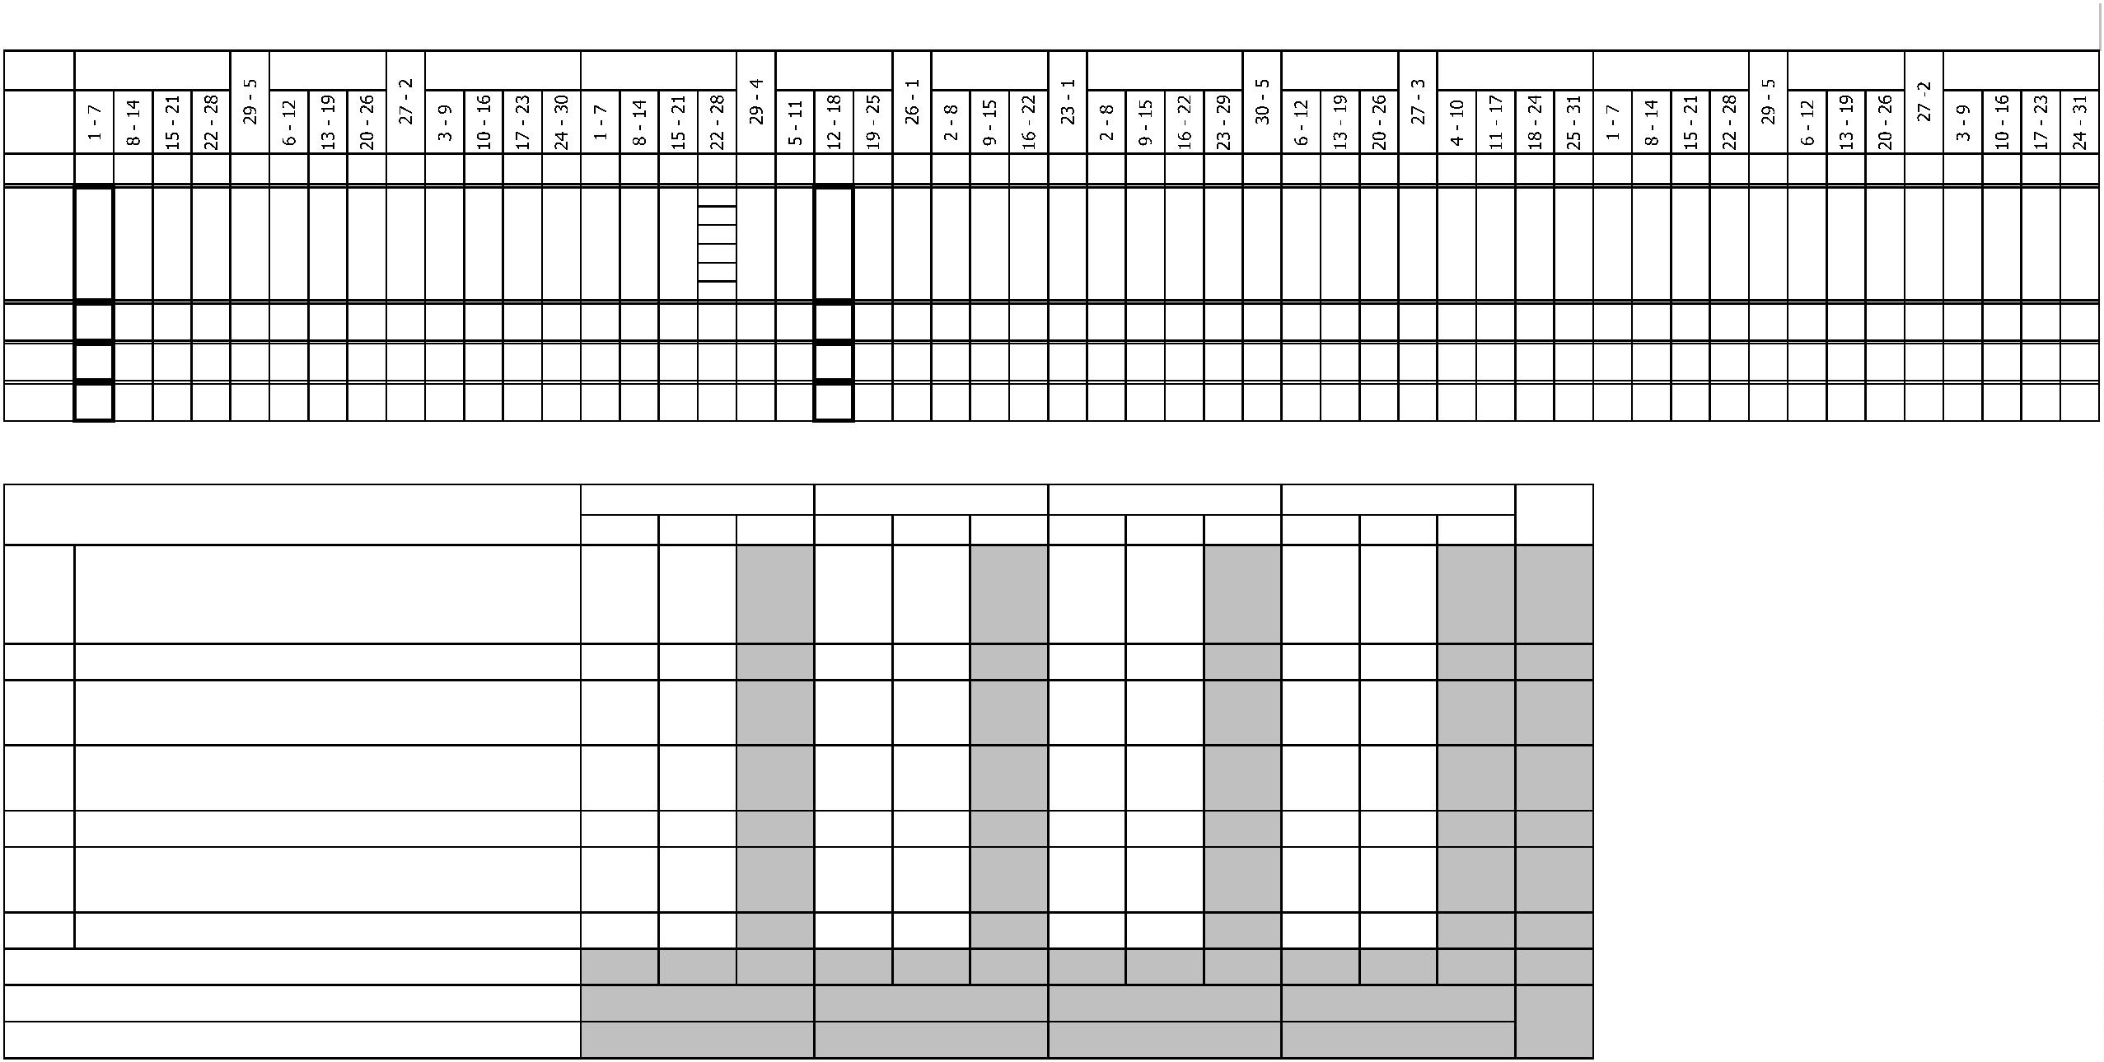

**Вид**

**Наименование**

**Курс**

**Семестр**

**ЗаО Комплексный диф. зачет**

*ОУДб.04 История*

**1**

*1*

*1*

**2**

*2*

*2*

*ОУДб.05 Обществознание*



ПЕРЕЧЕНЬ ЛАБОРАТОРИЙ, КАБИНЕТОВ, МАСТЕРСКИХ И ДР.

№

Наименование

Общеобразовательных дисциплин:

Русского языка, Литература

1

2

3

4

5

6

7

Истории, Обществознания

Математики

Физики, Астрономии

Химии, Биологии

Информатики

Географии

Социально-гуманитарных дисциплин:

Инженерной графики

1

2

3

4

5

6

7

8

9

Технической механики

Электротехникии электроники

Материалов и изделий

Основы строительного производства

Основы гидравлики, теплотехники и аэродинамики

Основы геодезии

Информационных технологии в профессиональной деятельности

Правового обеспечения профессиональной деятельности, Менеджмента

Экономики организации

1

0

1

2

3

4

Безопасности жизнедеятельности, Охраны труда

Логистики

1

1

1

1

Природных и искусственных газов

Основы бережливого производства, Основы предпринимательской деятельности

Лаборатории:

Химии

1

Электротехники

2

3

Гидравлики, теплотехники и аэродинамики

автоматики и телемеханики систем газоснабжения

4

Мастерские:

1

Слесарная

Сварочная

2

3

4

Электромонтажная

Трубозаготовительные



Спортивный комплекс:

Спортивный зал

1

2

Открытый стадион широкого профиля с элементами полосы препятствий

Залы:

Библиотека, читальный зал с выходом в сеть Интернет

Актовый зал

1

2

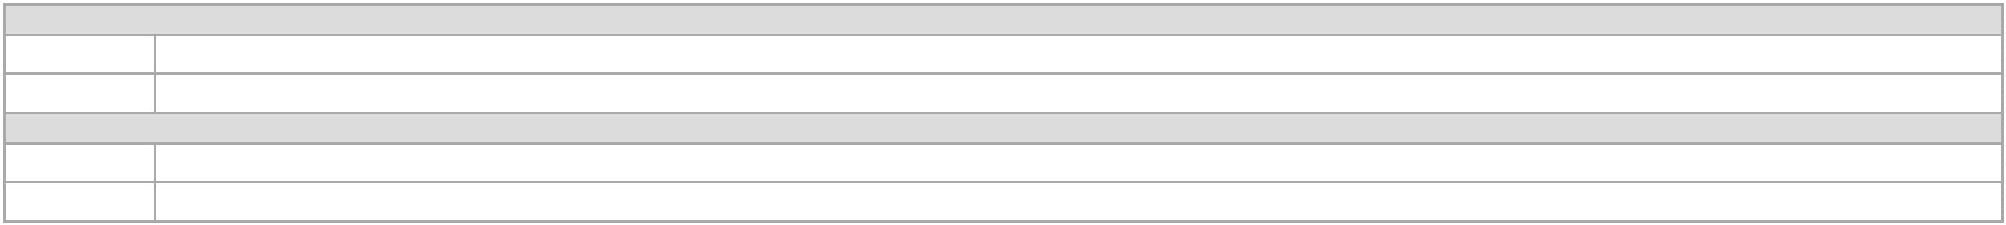

8

. Пояснения к учебному плану

Настоящий учебный план основной образовательной программы среднего профессионального образования Государственного профессионального образовательного учреждения «Кемеровский коммунально-строительный техникум» имени В.И. Заузелкова

разработан на основе:

-

Федерального государственного образовательного стандарта по профессии среднего профессионального образования (далее - СПО), утвержденного приказом Министерства образования и науки Российской Федерации от 5 февраля 2018 г. N 68,

зарегистрированный Министерством юстиции Российской Федерации 21 августа 2014 г., регистрационный N 33742, 08.02.08 Монтаж и эксплуатация оборудования и систем газоснабжения;

-

-

Федерального закона Российской Федерации от 29 декабря 2012г. №273-ФЗ «Об образовании в Российской Федерации»

Приказа Минобрнауки России от 17.05.2012 N 413 (ред. от 12.08.2022) «Об утверждении федерального государственного образовательного стандарта среднего общего образования» (Зарегистрировано в Минюсте России 07.06.2012 N 24480)

-

Приказа Министерство просвещения Российской Федерации от 24 августа 2022 г. N 762 об утверждении Порядка организации и осуществления образовательной деятельности по образовательным программам среднего профессионального образования -

Приказа Министерства науки и высшего образования РФ и Министерства просвещения РФ от 5 августа 2020г. N 885/390 «О практической подготовке обучающихся»

-

0

Приказ Министерства просвещения Российской Федерации от 08.11.2021 № 800 «Об утверждении Порядка проведения государственной итоговой аттестации по образовательным программам среднего профессионального образования» (Зарегистрирован

7.12.2021 № 66211) (в ред. Приказов Минпросвещения России от 05.05.2022 N 311 от 19.01.2023 №37

-

Приказ Министерства просвещения Российской Федерации от 14.10.2022 № 906 «Об утверждении Порядка заполнения, учета и выдачи дипломов о среднем профессиональном образовании и их дубликатов»

-

Устава Государственного профессионального образовательного учреждения «Кемеровский коммунально-строительный техникум» имени В.И. Заузелкова.

Локальных нормативных актов ГПОУ ККСТ.

-

Организация учебного процесса: - учебный год начинается с 1 сентября и заканчивается в соответствии с графиком учебного процесса и расписанием занятий на учебный год. - продолжительность учебной недели - шестидневная; - продолжительность

занятий 45 минут, объем недельной образовательной нагрузки обучающихся составляет 36 академических часа в неделю и включает все виды работ во взаимодействии с преподавателем (урок, практическое занятие, лабораторное занятие, консультация,

лекция, практическая работа), практики (в профессиональном цикле) и самостоятельную работу. самостоятельная работа обучающихся составляет не более 10% от объема часов, отведенных на освоение дисциплины, профессионального модуля, включена в

общий объем часов на их аудиторную работу и регламентируется расписанием занятий, содержание самостоятельной работы отражается в рабочей программе дисциплины, профессионального модуля выполняется на учебных занятиях под непосредственным

руководством преподавателя и по его заданию. - формы и процедуры текущего контроля знаний предусмотрены в виде дифференцированных зачетов и экзаменов.

Объем времени, отведенный на вариативную часть образовательной программы, определен в соответствии с требованиями ФГОС СПО (не менее 30% от общего времени, отведенного на освоение программы), с учетом рекомендаций примерной основной

образовательной программы, требований профессиональных стандартов и использован на увеличение объема часов учебных дисциплин общепрофессионального цикла, профессиональных модулей.

Промежуточная аттестация является обязательной по каждой дисциплине, МДК, и профессиональному модулю. Организация промежуточной аттестации осуществляется в соответствии с положением. Формами промежуточной аттестации являются зачет,

дифференцированный зачет, экзамен, экзамен квалификационный. Зачет и дифференцированный зачет проводятся по дисциплине, МДК, теме МДК за счет времени, отводимого на изучение дисциплины или МДК, на последнем занятии. Экзамен проводится по

дисциплине или по МДК (части ПМ) сконцентрировано в рамках календарной сессионной недели.Экзамен (квалификационный) проводится в последнем семестре освоения программы профессионального модуля и представляет собой форму независимой

оценки результатов обучения с участием работодателей. Условием допуска к экзамену (квалификационному) является успешное освоение обучающимися всех элементов программы профессионального модуля

Общеобразовательный учебный цикл реализуется по технологическому профилю. Изучение учебных дисциплин общеобразовательного цикла распределено на изучение базовых и профильных учебных дисциплин. Изучение дисциплин общеобразовательного

цикла предполагает выполнение обучающимися индивидуальных проектов по любой дисциплине (по выбору). Индивидуальный проект - особая форма организации образовательной деятельности обучающихся (учебное исследование или учебный проект).

Индивидуальный проект выполняется обучающимся самостоятельно под руководством преподавателя по выбранной теме в рамках одного или нескольких изучаемых учебных предметов, курсов в любой избранной области деятельности (познавательной,

практической, учебно-исследовательской, социальной, художественно-творческой, иной). Промежуточная аттестация по учебным дисциплинам общеобразовательного цикла проводится в форме дифференцированных зачетов и экзаменов.Обязательная часть

общего гуманитарного и социально-экономического цикла образовательной программы должна предусматривать изучение следующих дисциплин: «Основы философии», «История», «Психология общения», «Иностранный язык в профессиональной

деятельности», «Физическая культура». Общий объем дисциплины «Физическая культура» не может быть менее 160 академических часов. Для обучающихся инвалидов и лиц с ограниченными возможностями здоровья образовательная организация

устанавливает особый порядок освоения дисциплины «Физическая культура» с учетом состояния их здоровья. Учебная дисциплина «Физическая культура» реализуется в объеме 72 часов в общеобразовательном цикле и 168 часа в Социально-гуманитарном

цикле. Образовательной программой для подгрупп девушек может быть предусмотрено использование 70 % от общего объема времени дисциплины «Безопасность жизнедеятельности», предусмотренного на изучение основ военной службы, на освоение основ

медицинских знаний.

В каждом учебном году количество экзаменов не превышает 8, а количество зачетов -10 (без учета зачетов по физической культуре).

По рабочему учебному плану ППССЗ предусматривается наличие одного курсового проектов (работы): по профессиональному модулю ПМ.02 Организация и выполнение работ по строительству и монтажу систем газораспределения и газопотребления.

Курсовой проект (работа) реализуются в пределах времени, отведенных на изучение дисциплины и профессионального модуля. При проведении курсовых проектов (работ) с обучающимися проводятся консультации. Предусматривается защита курсовых

проектов (работ).

Учебная и производственная практика реализуются в рамках профессиональных модулей профессионального учебного цикла по каждому из основных видов деятельности. Объем часов учебной практики составляет 7 недель (252 часа), объем

производственной практики составляет 11 недель (396 часов), что составляет более 25% от часов, отведенных на профессиональный цикл. Учебная практика в объеме 7 недель реализуется по каждому из основных видов деятельности, предусмотренных

ФГОС СПО по специальности 08.02.08 Монтаж и эксплуатация оборудования и систем газоснабжения, проводится в рамках профессиональных модулей рассредоточено по семестрам: 4 семестр ПМ.04- 4 недели; 4 семестр ПМ.01 - 1 неделя; 5 семестр ПМ.01 - 2

недели. Производственная практика в объеме 11 недель реализуется по каждому из основных видов деятельности, предусмотренных ФГОС СПО по специальности 08.02.08 Монтаж и эксплуатация оборудования и систем газоснабжения, проводится в рамках

профессиональных модулей рассредоточено по семестрам: 6 семестр ПМ.01- 3 недели, ПМ 02-3 недели; 8 семестр ПМ 03 - 3 недели, ПМ 04 - 2 недели.

Государственная итоговая аттестация проводится в форме демонстрационного экзамена и защиты дипломного проекта (работы)

